Приложение 1.
Багаж может быть таким: весы, туфли на каблуках, злая собака, подарок, награда, фотоаппарат, нож, игрушка, прищепка, штопор, лыжи, гладилка, ваза, часы с кукушкой, розовые очки, компьютер, замок, сундук, наручники…
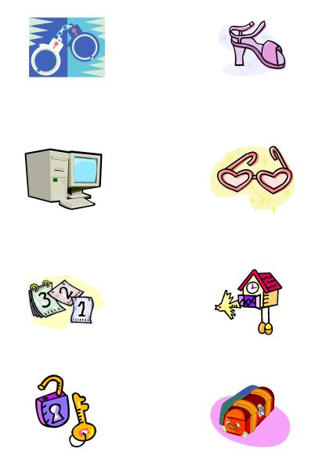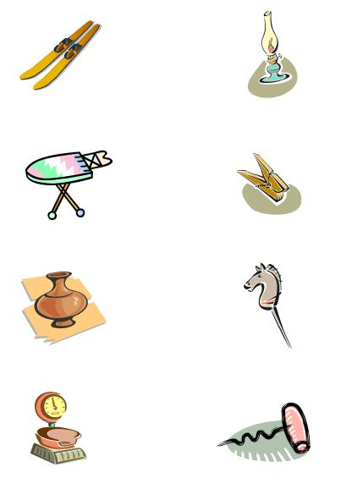
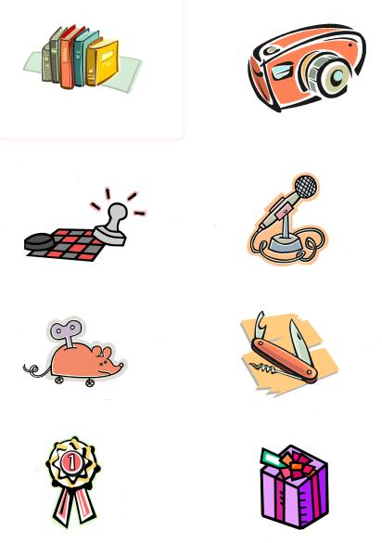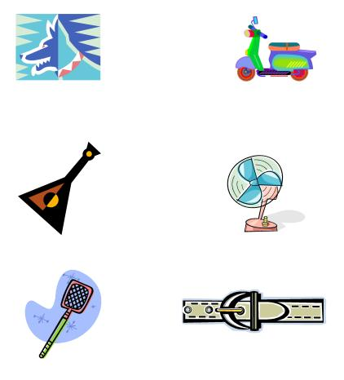

Приложение 2.
Объекты (рисуются либо вырезаются из картона):
- Река Лени (например, в виде вопросительного знака),
- Остров Буян (например, в виде кляксы),
- Озеро Терпения (например, в виде сердца)
- Гора Трудолюбия
- Залив Уединения (например, в виде единицы)
- Хребет Разногласий
- Долина Сна (например, в виде подушки)
- Мыс Безразличия (например, в виде нуля)

Приложение 3.
К океанам
К материкам

Река Лени
Озеро терпения
Гора трудолюбия
Залив уединения
Мыс безразличия
Остров Буян
Хребет разногласий
Долина сна

Море
Остров
Течения холодные и горячие
Архипелаг
Залив
Хребет
Впадина
Пролив

Приложение 4.
